Giáo viên hướng dẫn | Võ Lê Phương |  | Điểm
Họ tên | Vũ Đại Dương | 23520359

BÀI TẬP THỰC HÀNH SỐ 5
MÔN HỌC: NHẬP MÔN MẠNG MÁY TÍNH

NHẬN BIẾT VÀ CẤU HÌNH THIẾT BỊ

Mục tiêu
- Sinh viên có thể nhận biết và kết nối các thiết bị trong hệ thống mạng
- Sinh viên cấu hình thiết bị với những câu lệnh đơn giản
- Sinh viên cấu hình để các mạng có thể liên thông với nhau

Làm quen với phần mềm mô phỏng
Giảng viên hướng dẫn trên lớp

Kết nối các thiết bị
Mở file Lab 5 Ket noi thiet bi.pka và làm theo hướng dẫn sau:
- Liệt kê các thiết bị có trong file theo bảng sau
Tên thiết bị | Loại thiết bị
Switch | Switch
Home PC | PC
Family PC | PC
Home Printer | Printer
Wireless Router | Router
Router0 | Router
Router1 | Router
Cable Modem | Modem

- Kết nối thiết bị: Để kết nối các thiết bị với nhau, sinh viên cần chọn đúng 1 trong các loại cable theo bảng dưới đây.

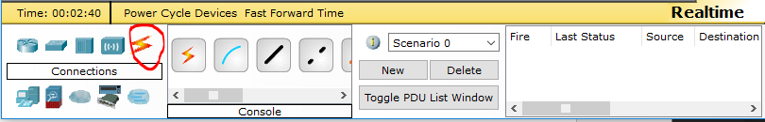

Device | Interface | Cable type | Connected device | Connects To
Cloud | Eth6 | Copper Straight-Through | Router 0 | Fa0/0
Cloud | Coax7 | Coaxial | Cable Modem | Port0
Cable Modem | Port0 | Coaxial | Cloud | Coax7
Cable Modem | Port1 | Copper Straight-Through | WirelessRouter | Internet
Router0 | Console | Console | Configuration Terminal | RS232
Router0 | Fa0/0 | Copper Straight-Through | Cloud | Eth6
Router0 | Fa0/1 | Copper Cross-Over | netacad.pka | Fa0
Router0 | Ser0/0/0 | Serial | Router1 | Ser0/0
Router1 | Ser0/0 | Serial | Router0 | Ser0/0/0
Router1 | Fa1/0 | Fiber | Switch | Fa0/1
WirelessRouter | Internet | Copper Straight-Through | Cable Modem | Port 1
WirelessRouter | Eth1 | Copper Straight-Through | Family PC | Fa0

Sau khi hoàn tất kết nối, lưu file .pka với tên là Lab51_MSSV.pka

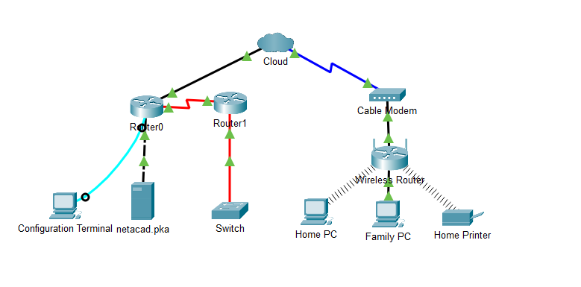

Cấu hình thiết bị

Mở file Lab 5 Cau hinh thiet bi.pka và làm theo hướng dẫn sau:
- Click chọn thiết bị S1, chọn tab CLI: đây là cửa sổ command-line để người quản trị có thể sử dụng các câu lệnh để cấu hình thiết bị.
- Gõ phím <Enter> để bắt đầu
- Gõ câu lệnh “enable” để chuyển sang chế độ privileged chứa những câu lệnh hỗ trợ:
Switch> enable
Switch#
- Gõ lệnh “show running-config” để xem cấu hình hiện tại của thiết bị
Switch# show running-config
- Đặt tên cho thiết bị với các câu lệnh sau:
Switch# configure terminal
Switch(config)# hostname S1
S1(config)# exit
S1#
Lưu ý: câu lệnh cần gõ là phần in đậm.
- Bảo mật truy cập console bằng cách đặt mật khẩu truy cập là “letmein”với câu lệnh sau:
S1# configure terminal
Enter configuration commands, one per line. End with CNTL/Z.
S1(config)# line console 0
S1(config-line)# password letmein
S1(config-line)# login
S1(config-line)# exit
S1(config)# exit
%SYS-5-CONFIG_I: Configured from console by console
S1#
- Bảo mật truy cập vào chế độ privileged bằng cách đặt mật khẩu là “c1$c0” với lệnh sau:
S1# configure terminal
S1(config)# enable password c1$c0
S1(config)# exit
%SYS-5-CONFIG_I: Configured from console by console
S1#
- Kiểm tra cấu hình bảo mật với các bước sau:
  - Gõ câu lệnh “exit” để thoát khỏi thiết bị
  - Nhấn <Enter> để vào thiết bị, lúc này thiết bị sẽ yêu cầu nhập password
User Access Verification
Password:
  - Nhập password “letmein” mà ta đã cấu hình cho truy cập console
  - Nếu nhập đúng password thì ta sẽ truy cập được vào thiết bị
S1>
  - Gõ câu lệnh “enable” để chuyển sang chế độ privileged, lúc này thiết bị cũng yêu cầu password, gõ password “c1$c0” để chứng thực
Switch> enable
Password:
Switch#
- Để nâng cao tính bảo mật cho việc truy cập vào chế độ priviledged, ta dùng mật khẩu là “ itsasecret” và mã hóa mật khẩu với câu lệnh sau:
S1# config t
S1(config)# enable secret itsasecret
S1(config)# exit
S1#
- Kiểm tra lại với câu lệnh xem cấu hình “show running-config”, ta sẽ thấy password trong phần enable secret được mã hóa
- Thoát khỏi thiết bị và đăng nhập lại với các password đã cấu hình
- Để mã hóa tất cả các password chưa được mã hóa, ta dùng câu lệnh sau:
S1# config t
S1(config)# service password-encryption
S1(config)# exit
- Cấu hình banner MOTD để xuất thông báo khi người dùng đăng nhập vào thiết bị (đoạn text nằm trong dấu ngoặc kép có thể thay đổi)
S1# config t
S1(config)# banner motd "This is a secure system. Authorized Access Only!"
S1(config)# exit
%SYS-5-CONFIG_I: Configured from console by console
S1#
- Sau khi cấu hình xong, ta cần lưu lại cấu hình với câu lệnh sau:
S1# copy running-config startup-config
Destination filename [startup-config]?[Enter]
Building configuration...
[OK]
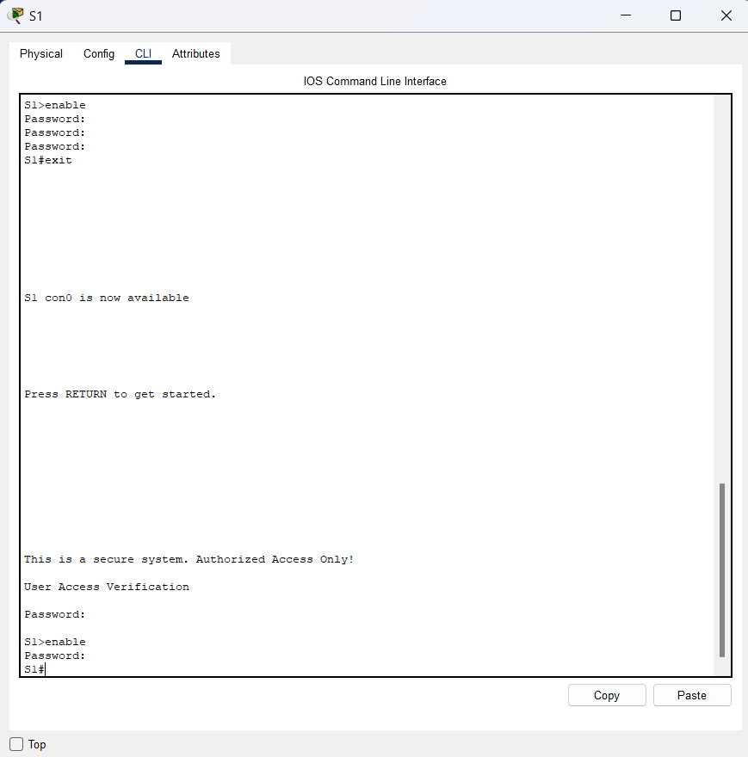

Lặp lại các bước trên với S2
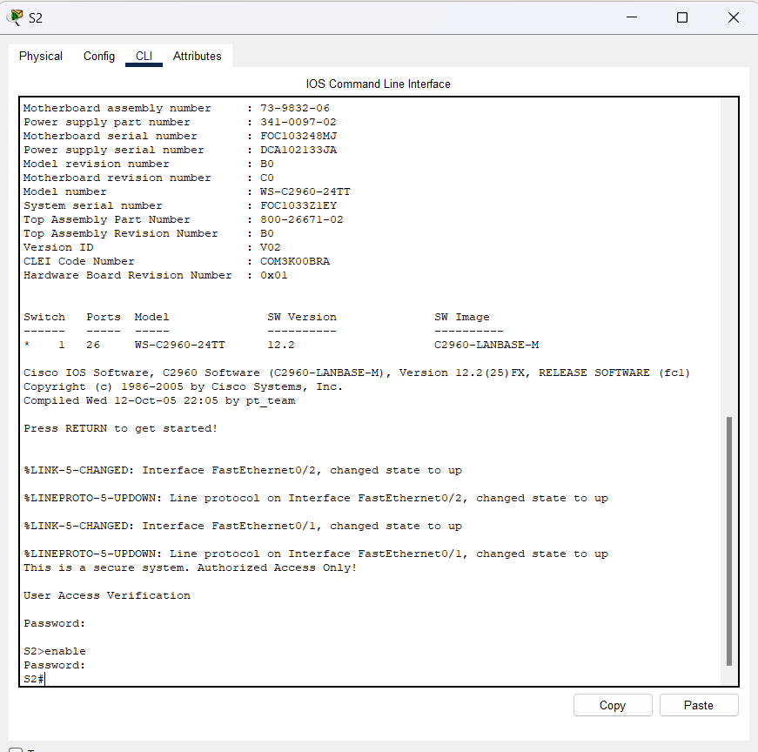
Sau khi hoàn tất kết nối, lưu file .pka với tên là Lab52_MSSV.pka

